2021, 27. gösterim haftası açılış verileri; 2 - 4 Temmuz 2021 hafta sonu
Deniz Yavuz – Antrakt
16 aylık salgın sürecinin ardından normalleşme adımları eşliğinde sinema işletmeleri de 2 Temmuz 2021’den başlayarak eski günlerine dönmek için açılışlarını gerçekleştirdi.
2-8 Temmuz 2021 gösterim haftasında 8 farklı dağıtım şirketi film programlaması gerçekleştirdi. Kıbrıs'la birlikte toplam 67 il ve 179 ilçede sinemalar faaliyetteydi. 312 sinema lokasyonundaki 1.545 adet perdede sinemaseverler film izleyebildi.
Uzun bir aradan sonra Türkiye sinema gişelerinde, hafta sonu 227 bin adet bilet satışı gerçekleşti. ‘Hızlı ve Öfkeli 9’ 25 TL’lik ortalama bilet satışı ile 181 bin bilet ve 4,5 milyon TL. hasılatla ilk sırada yer aldı. 3 günlük toplam satış, 2015 ve 2016’yı yakaladı.
Pandemi sürecinde sinemaların faaliyette olduğu haftalarda bugüne kadar elde edilen en yüksek hafta içi bilet satışı toplamı 40 bin adet, hafta sonu ise 42 bin adet olmuştu. 2 temmuz cuma günü oluşan 78.700 adetlik brüt satış ile açılış günü önceki pandemi satışları neredeyse %100 oranında aşılmış oldu. 78.700’lük ilk gün bilet adedi 52.094’lük 2015’ten, 48.712’lik 2016’dan ve 75.761’lik 2018’den de yukarıda. 3 Temmuz 2020 Cuma günü ise 181 adet bilet satışı gerçekleşmişti. Yaz sıcaklarının tam ortasında ve kısıtlamaların kalkmasına benzer bir çok tercih edilmeme sebebini üzerinde barındıran sinema salonları hayli pozitif bir reaksiyon verdi denebilir. Toplamda 227 binlik bilet satışı 2015’den bu yana bakıldığında 2016 yılının aynı gösterim haftasının ilk üç günlük toplam satışından da (197.267) yukarıda, geçen yılki pandemi açılışının (689) hayli üzerinde ve 2015 yılının 230 binlik (230.605) hafta sonu satışıyla neredeyse aynı seviyede.
Film bazında incelendiğinde ise; ‘Hızlı ve Öfkeli 9’un 2015’in aynı haftasındaki ‘Terminator: Genisys’in 13.618’lik ilk gün, 2016’nın aynı haftasındaki ‘Independence Day: Resurgence’ın 6.008’lik ilk gün, 2017’deki ‘Transformers: The Last Knight’ın 27.158’lik ve 2018’deki ‘Jurassic World: Falling Kingdom’un 13.252 adetlik ilk gün (cuma) satışlarını aştığını görüyoruz. (56.748) Nisan ayında gösterime giren, 2 milyon adet sınırını aşan serinin 7. ve 8. bölümleri ilk gösterim gününde 200 bin adet bandını aşarken ‘spin-off’ ‘Hobbs & Show’ 2019 yılının ağustos ayında perdeye gelmiş ve 87.182 adetlik ilk gün satışına imza atmıştı.
Pandemiden bir yıl önce, 2019’un temmuz ayının ilk hafta sonunda ‘Spider-Man: Far From Home’un katkısıyla 414 bin adetlik bilet satışı gerçekleşmişti. Yeniden açılışın şerefine ilk gün perdede ücretsiz olarak izlenen ‘Hababam Sınıfı: Yaz Oyunları’na cuma günü 13 bin bilet kesilirken, ücretli günlerin (cumartesi-pazar) satış toplamı 8.280 oldu.
Henüz açılmayan ve tamamane kapanan sinemaların yanı sıra Türkiye genelinde iki yeni sinema lokasyonu ilk kez açıldı. İstanbul Üsküdar’da ve Kocaeli’nin merkez ilçesinde film gösterimlerine başlayan işletmeler salonlarında ilk kez sinemaseverleri ağırladı.
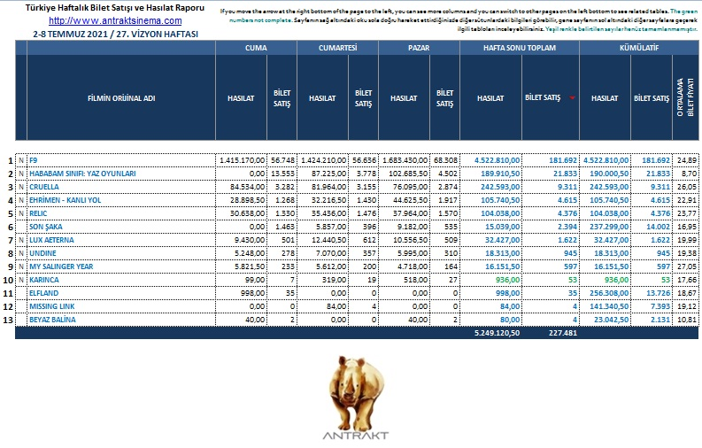
Raporlardan alıntı yaparken ya da tamamını kullanırken kaynak gösterilmesini rica ederiz. 'Antrakt'. Ekteki Türkiye's Weekly / Weekend Box Office Reports / Gişe Verileri Antrakt adlı tablo Türkiye'deki film dağıtıcısı şirketlerin ülkemizde yukarıda belirtilen haftalarda dağıttıkları sinema filmlerinin gene yukarıda belirttikleri haftalarda ulaştıkları bilet satış adedini ve yaptıkları hasılatı göstermektedir. Liste ve ekinde bulunan diğer sayfalar bütün dağıtıcıların ortak görüşü sonucunda Antrakt'a hazırlattırılmaktadır. Antrakt yukarıdaki ve ekindeki tabloları dağıtımcı firmalardan gönderilen özel bilgileri bir araya getirerek oluşturmaktadır. Yukarıdaki ve ekindeki tabloların içerdiği veriler çoğaltılamaz, satılamaz. Alıntı veya kopyalama yapılırken Antrakt'tan ve bağımlı olduğu, dağıtım alanında aktif şirketler Bir Film, BKare, BS Dağıtım, CGVMars Dağıtım, Chantier Films, Cine Film, CJ Entertainment Turkey, Derin Film, Filmartı, Kurmaca Film, M3 Film, MC Film, Özen Film, Pinema/Pinemart, The Moments Entertainment, Umut Sanat, UIP Turkey, Warner Bros. Turkey'nin yerel ofislerinden izin alınmalıdır. Antrakt şirketlere ait verileri reklam amaçlı kullanamaz. Verilerin izinsiz alınıp değiştirilmesi, amacı dışında kullanılması halinde Antrakt'ın sorumluluğu bulunmamaktadır.

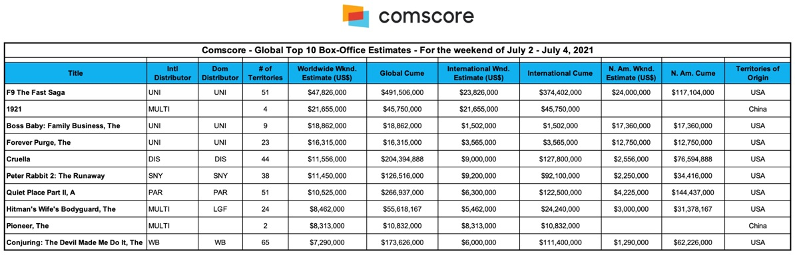
Paul Dergarabedian | Sr. Media Analyst | Comscore
Notable International Performers:
Universal Pictures’ “F9” will cross $500 million WW on Monday, making it the only Hollywood title to do this since 2019. “F9” adds five new markets this weekend including Spain and Singapore for a total weekend estimate of $23.8 million from 50 territories in release, for an International cume of $374 million and pushing the global grosses past $491 million thru Sunday.
Sony Pictures International’s release of Columbia Pictures’ “Peter Rabbit 2: The Runaway”took in $9.2 million from 15,700+ screens in 37 markets for a cume of $92.1 million. France led all new markets with $2.1 million (including previews). Germany opened to $1 million (including previews) in a newly reopened market.
Paramount’s “A Quiet Place Part II” grossed $6.3M from 50 markets. The international cume sits at $122.5M. The markets that have released to date represent 87% of the international rollout. In like for like markets, the overall cume result is 10% ahead of “A Quiet Place.”
“The Conjuring: The Devil Made Me Do It” grossed an estimated $6.0m this weekend from 64 markets representing another excellent drop of just -37%. This takes the international cume to date to $111.4m and the worldwide total is currently $173.7m.
Universal’s “The Forever Purge” began its international rollout in 22 markets this weekend including Mexico and Russia. The international cume for the weekend is $3.6 million for a worldwide total of $16.315 million.
Disney’s release of Pixar’s “Luca” now in week 3 is in 13 international territories earning $3.6M this weekend for a cume to date of $17.4M.
Warner Bros.’ “In The Heights” produced an estimated $1.7m from 26 markets bringing overseas running cume to $8.7m and the worldwide tally is currently $35.6m.
Universal’s “The Boss Baby: Family Business” starts its international rollout in eight markets this weekend across the Middle East and Ukraine and will continue its international rollout throughout the summer. The estimated international weekend in 8 territories is $1.502 million.
Warner Bros.’ “Godzilla Vs. Kong” debuted in Germany this weekend generating an excellent €1.1m ($1.3m) and ranking a solid #1. The total international cume now stands at $346.0m and the global cume is now $446.6m.
IMAX Highlights (courtesy of IMAX):
Universal’s FAST 9 to reach $35M in IMAX global box office on Monday.
Universal’s FAST 9 earns an estimated global three-day box office of $2.2M and a four-day box office of $2.6M through Monday.
Select International markets contribute $500K to the four-day weekend total, bringing the IMAX global cume to $35M, which includes $20.1M from China. A pair of Chinese local titles, Tencent’s 1921 and Enlight’s THE PIONEER, deliver $1.5M, with $1.3M of the total coming from 1921.
Warner Bros./Legendary’s GODZILLA V KONG opens to $800K in Japan, pushing the IMAX global cume to $36.5M.
This week Disney/Marvel’s long anticipated BLACK WIDOW opens on 785 IMAX screens in 77 markets.

